不合格销毁登记存单
2022年10月13日惠州市博罗县泰美市场A7蔬菜档口销售的菜心样品检测出克百威项目不合格。《食用农产品快检结果告知书》（编号：BLTM-202210130001）及不合格食用农送达《广东省食用农产品批发（零售）市场产品记录登记表》，并告知当事人快速检测的菜心样品检测出克百威不合格，判读结果为“不合格”。
当事人陈述对快检结果无异议，采取销毁措施，确认上述白豆角购进6.74kg，销毁6.74kg。

1、告知当事人不合格原因
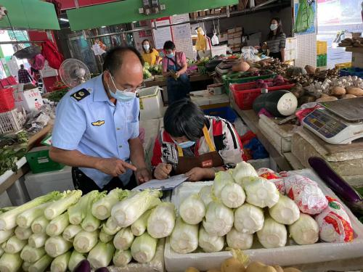

2、样品销毁前
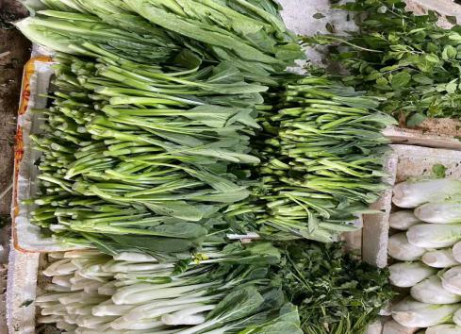

3、样品销毁前
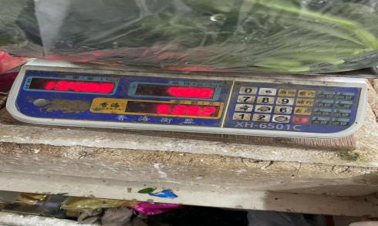

4、经营者签名确认
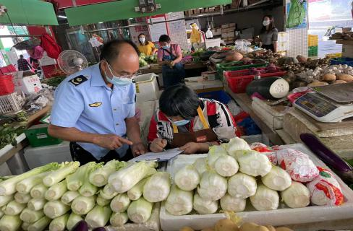

5、销毁过程
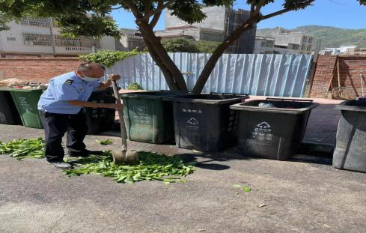

6、销毁后
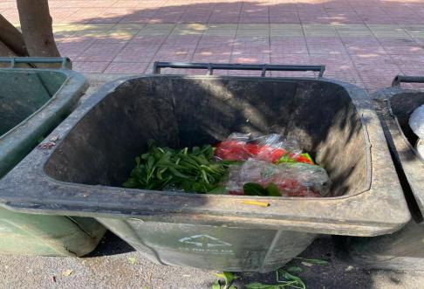

7、监督人及销毁人签名
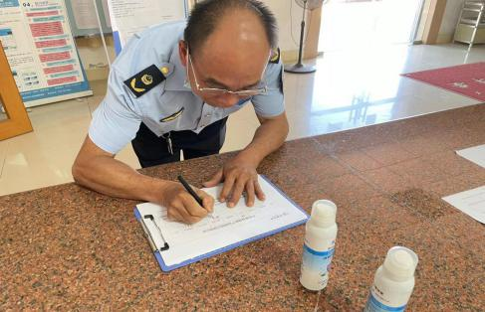

8、不合格通知书
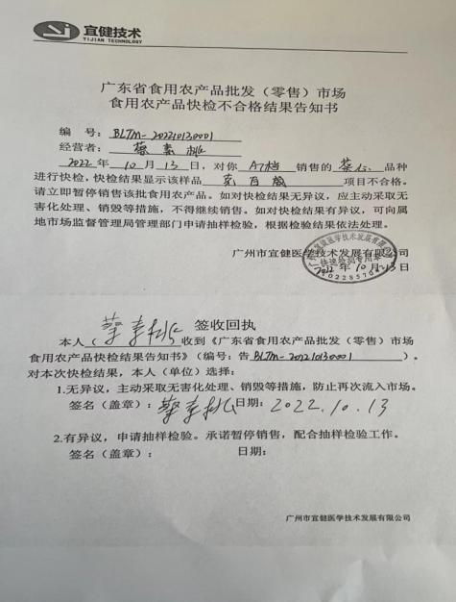

9、销毁登记表
